LUMENS-Trade-off Analysis (TA) Project Report
Sub-modules 2: Regional economic-Descriptive analysis (Single I-O)

------------------------------------------------------------------------------------------------------------------------------------------------
------------------------------------------------------------------------------------------------------------------------------------------------

1.Analysis of Sectoral Linkages

Table 1. Sectoral linkages.
SECTOR | CATEGORY | DBL | DFL | BPD | FPD
Padi | Pertanian kehutanan dan perikanan | 2.26 | 5.9 | 1.42 | 3.7
Jagung | Pertanian kehutanan dan perikanan | 1.93 | 1.06 | 1.21 | 0.67
Ketela pohon | Pertanian kehutanan dan perikanan | 1.92 | 1.26 | 1.2 | 0.79
Ubi jalar | Pertanian kehutanan dan perikanan | 1.75 | 1.1 | 1.1 | 0.69
Kacang tanah | Pertanian kehutanan dan perikanan | 1.88 | 1.09 | 1.18 | 0.68
Kedelai | Pertanian kehutanan dan perikanan | 2.07 | 1.76 | 1.3 | 1.1
Kacang-kacangan lainnya | Pertanian kehutanan dan perikanan | 1.94 | 1.79 | 1.22 | 1.12
Sayuran | Pertanian kehutanan dan perikanan | 1.8 | 1.13 | 1.13 | 0.71
Buah-buahan | Pertanian kehutanan dan perikanan | 1.86 | 1.31 | 1.17 | 0.82
Tanaman Bahan Makanan Lainnya | Pertanian kehutanan dan perikanan | 1.87 | 1.04 | 1.17 | 0.65
Karet | Pertanian kehutanan dan perikanan | 1.43 | 7.75 | 0.9 | 4.86
Kelapa | Pertanian kehutanan dan perikanan | 1.25 | 1.68 | 0.78 | 1.06
Kelapa sawit | Pertanian kehutanan dan perikanan | 1.49 | 1.37 | 0.93 | 0.86
Hasil tanaman serat | Pertanian kehutanan dan perikanan | 1.12 | 1.26 | 0.71 | 0.79
Kopi | Pertanian kehutanan dan perikanan | 1.55 | 2.26 | 0.97 | 1.42
Cengkeh | Pertanian kehutanan dan perikanan | 1.21 | 2.11 | 0.76 | 1.32
Kakao | Pertanian kehutanan dan perikanan | 1.26 | 1.12 | 0.79 | 0.7
Hasil perkebunan lainnya | Pertanian kehutanan dan perikanan | 1.43 | 3.57 | 0.9 | 2.24
Ternak dan Hasil2nya | Pertanian kehutanan dan perikanan | 1.82 | 2.51 | 1.14 | 1.58
Susu segar | Pertanian kehutanan dan perikanan | 2 | 1 | 1.26 | 0.63
Unggas dan hasilnya | Pertanian kehutanan dan perikanan | 1.76 | 1.67 | 1.1 | 1.05
Hasil pemeliharaan hewan lainnya | Pertanian kehutanan dan perikanan | 1.61 | 1.1 | 1.01 | 0.69
Kayu | Pertanian kehutanan dan perikanan | 1.24 | 6.55 | 0.77 | 4.11
Hasil Hutan lainnya | Pertanian kehutanan dan perikanan | 1.11 | 2.4 | 0.69 | 1.51
Ikan laut dan hasil laut lainnya | Pertanian kehutanan dan perikanan | 1.13 | 2.46 | 0.71 | 1.54
Ikan darat dan hasil perikanan darat lainnya | Pertanian kehutanan dan perikanan | 1.25 | 1.22 | 0.78 | 0.77
Udang | Pertanian kehutanan dan perikanan | 1.37 | 1.24 | 0.86 | 0.78
Batubara | Pertambangan dan penggalian | 1.23 | 1.37 | 0.77 | 0.86
Minyak bumi | Pertambangan dan penggalian | 1.09 | 9.01 | 0.68 | 5.65
Barang tambang lainnya | Pertambangan dan penggalian | 1.31 | 1.27 | 0.82 | 0.8
Industri penggaraman pengeringan ikan dan biota perairan lainnya | Industri pengolahan | 1.68 | 1.01 | 1.05 | 0.63
Ikan olahan dan awetan | Industri pengolahan | 1.7 | 1 | 1.06 | 0.63
Buah - buahan dan sayuran olahan dan awetan | Industri pengolahan | 1.31 | 1 | 0.82 | 0.63
Minyak hewani dan minyak nabati | Industri pengolahan | 2.24 | 1.84 | 1.41 | 1.15
Beras | Industri pengolahan | 1.65 | 1 | 1.04 | 0.63
Kopi giling dan kupasan | Industri pengolahan | 1.38 | 1 | 0.87 | 0.63
Biji - bijian kupasan | Industri pengolahan | 1.56 | 1 | 0.98 | 0.63
Kopra | Industri pengolahan | 2.02 | 1 | 1.27 | 0.63
Tepung segala macam | Industri pengolahan | 1.43 | 1.03 | 0.9 | 0.65
Pakan ternak | Industri pengolahan | 1.51 | 1.12 | 0.95 | 0.7
Roti biskuit dan sejenisnnya | Industri pengolahan | 1.82 | 1 | 1.14 | 0.63
Gula | Industri pengolahan | 1.67 | 1.01 | 1.04 | 0.63
Coklat dan kembang gula | Industri pengolahan | 1.87 | 1 | 1.17 | 0.63
Mie makaroni dan sejenisnya | Industri pengolahan | 2.21 | 1.01 | 1.38 | 0.63
Teh olahan | Industri pengolahan | 1.85 | 1 | 1.16 | 0.63
Hasil pengolahan kedele | Industri pengolahan | 1.49 | 1.01 | 0.94 | 0.63
Makanan lainnya | Industri pengolahan | 1.51 | 1.12 | 0.95 | 0.7
Minuman beralkohol | Industri pengolahan | 1.4 | 1 | 0.88 | 0.63
Minuman tak beralkohol | Industri pengolahan | 1.68 | 1.08 | 1.06 | 0.68
Tembakau olahan | Industri pengolahan | 1.14 | 1 | 0.71 | 0.63
Rokok | Industri pengolahan | 1.5 | 1 | 0.94 | 0.63
Benang | Industri pengolahan | 1.82 | 1.03 | 1.14 | 0.64
Tekstil jadi kecuali pakaian | Industri pengolahan | 1.58 | 1 | 0.99 | 0.63
Permadani tali dan tekstil lainnya | Industri pengolahan | 1.72 | 1 | 1.08 | 0.63
Kapuk bersih | Industri pengolahan | 1.06 | 1 | 0.66 | 0.63
Pakaian jadi | Industri pengolahan | 2.05 | 1 | 1.29 | 0.63
Kulit samakan dan olahan | Industri pengolahan | 2.09 | 1 | 1.31 | 0.63
Alas kaki | Industri pengolahan | 1.87 | 1 | 1.17 | 0.63
Kayu gergajian dan awetan | Industri pengolahan | 1.63 | 1.02 | 1.02 | 0.64
Kayu lapis dan sejenisnya | Industri pengolahan | 1.46 | 1.14 | 0.91 | 0.71
Bahan bangunan dari kayu | Industri pengolahan | 2.27 | 1.4 | 1.43 | 0.88
Barang - barang lainnya terbuat dari kayu gabus bambu dan rotan | Industri pengolahan | 1.59 | 1 | 1 | 0.63
Perabot rumah tangga terbuat dari kayu bambu dan rotan | Industri pengolahan | 1.57 | 1 | 0.98 | 0.63
Bubur kertas | Industri pengolahan | 1.87 | 2.67 | 1.17 | 1.67
Kertas dan karton | Industri pengolahan | 1.32 | 1.44 | 0.83 | 0.9
Barang - barang dari kertas dan karton | Industri pengolahan | 1.66 | 1.06 | 1.04 | 0.67
Barang - barang hasil kilang minyak | Industri pengolahan | 1.23 | 3.18 | 0.77 | 1.99
Kimia dasar kecuali pupuk | Industri pengolahan | 1.47 | 1.21 | 0.92 | 0.76
Pupuk | Industri pengolahan | 1.44 | 1.73 | 0.9 | 1.08
Cat vernis dan lak | Industri pengolahan | 1.52 | 1 | 0.95 | 0.63
Obat - obatan | Industri pengolahan | 1.34 | 1 | 0.84 | 0.63
Sabun dan bahan pembersih | Industri pengolahan | 1.32 | 1 | 0.83 | 0.63
Barang - barang kimia lainnya | Industri pengolahan | 1.26 | 1 | 0.79 | 0.63
Karet remah dan karet asap | Industri pengolahan | 2.2 | 5.16 | 1.38 | 3.24
Barang - barang plastk | Industri pengolahan | 1.28 | 1.01 | 0.8 | 0.63
Keramik dan barang - barang dari tanah liat | Industri pengolahan | 1.32 | 1.02 | 0.83 | 0.64
Bahan bangunan keramik dan dari tanah liat | Industri pengolahan | 1.73 | 1 | 1.08 | 0.63
Barang - arang lainnya dari bahan bukan logam | Industri pengolahan | 1.73 | 1.1 | 1.08 | 0.69
Besi dan baja dasar | Industri pengolahan | 1.48 | 1.02 | 0.93 | 0.64
Barang - barang dari logam dasar bukan besi | Industri pengolahan | 1.62 | 2.74 | 1.02 | 1.72
Alat - alat dapur pertukangan dan pertanian dari logam | Industri pengolahan | 1.6 | 1 | 1 | 0.63
Perabot rumah tangga dan kantor dari logam | Industri pengolahan | 2 | 1 | 1.25 | 0.63
Barang - barang logam lainnya | Industri pengolahan | 1.55 | 1 | 0.97 | 0.63
Mesin penggerak mulia | Industri pengolahan | 1.55 | 1.7 | 0.97 | 1.07
Mesin dan perlengkapannya | Industri pengolahan | 1.18 | 1.01 | 0.74 | 0.63
Perlengkapan listrik lainnya | Industri pengolahan | 1.61 | 1 | 1.01 | 0.63
Alat listrik untuk rumah tangga | Industri pengolahan | 1.7 | 1.01 | 1.07 | 0.63
Mesin pembangkit dan motor listrik | Industri pengolahan | 1.77 | 1 | 1.11 | 0.63
Mesin listrik dan perlengkapannya | Industri pengolahan | 1.59 | 1 | 1 | 0.63
Kendaraan bermotor kecuali sepeda motor | Industri pengolahan | 1.45 | 1.15 | 0.91 | 0.72
Kapal dan jasa perbaikannya | Industri pengolahan | 1.46 | 1.01 | 0.91 | 0.63
Barang - barang industri lainnya | Industri pengolahan | 1.8 | 1.02 | 1.13 | 0.64
Listrik dan gas | Pengadaan listrik dan gas | 1.68 | 1.29 | 1.05 | 0.81
Air bersih | Pengadaan air pengelolaan sampah limbah dan daur ulang | 1.89 | 1.24 | 1.19 | 0.78
Bangunan | Konstruksi | 1.57 | 1.75 | 0.99 | 1.1
Jasa perdagangan | Perdagangan besar dan eceran reparasi mobil dan sepeda motor | 1.44 | 7.81 | 0.91 | 4.9
Jasa restoran | Penyediaan akomodasi dan makan minum | 1.78 | 1.04 | 1.12 | 0.65
Jasa perhotelan | Penyediaan akomodasi dan makan minum | 1.56 | 1.05 | 0.98 | 0.66
Jasa angkutan darat | Transportasi dan pergudangan | 1.69 | 1.9 | 1.06 | 1.19
Jasa angkutan laut | Transportasi dan pergudangan | 1.61 | 1.32 | 1.01 | 0.83
Jasa angkutan udara | Transportasi dan pergudangan | 1.58 | 1.05 | 0.99 | 0.66
Jasa penunjang angkutan | Transportasi dan pergudangan | 1.54 | 1.27 | 0.96 | 0.8
Jasa komunikasi | Informasi dan komunikasi | 1.28 | 1.13 | 0.8 | 0.71
Bank | Jasa keuangan dan asuransi | 1.49 | 1.78 | 0.93 | 1.11
Lembaga keuangan lainnya | Jasa keuangan dan asuransi | 1.38 | 1.17 | 0.86 | 0.73
Sewa bangunan dan sewa tanah | Real estat | 1.25 | 1.27 | 0.78 | 0.79
Jasa perusahaan | Jasa perusahaan | 1.5 | 1.13 | 0.94 | 0.71
Jasa pemerintahan umum | Administrasi pemerintahan pertahanan dan jaminan sosial wajib | 1.93 | 1.18 | 1.21 | 0.74
Jasa Sosial Kemasyarakatan | Jasa kesehatan dan kegiatan sosial | 1.61 | 1.02 | 1.01 | 0.64
Jasa hiburan rekreasi dan kebudayaan | Jasa kesehatan dan kegiatan sosial | 1.93 | 1.41 | 1.21 | 0.88
Jasa perorangan dan rumah tangga | Jasa lainnya | 1.51 | 1.34 | 0.95 | 0.84
Barang dan jasa yang tidak masuk dimanapun | Jasa lainnya | 1 | 1 | 0.63 | 0.63

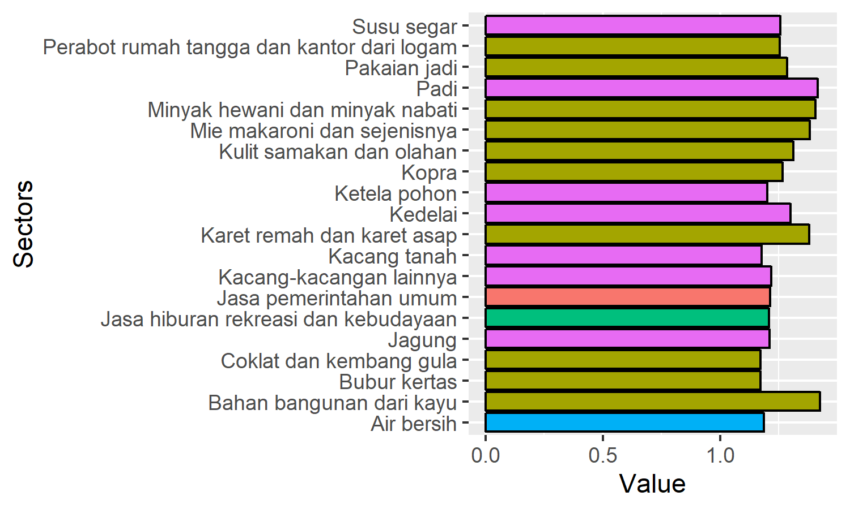
Figure 1. Ten sectors with highest Backward power of dispersion.

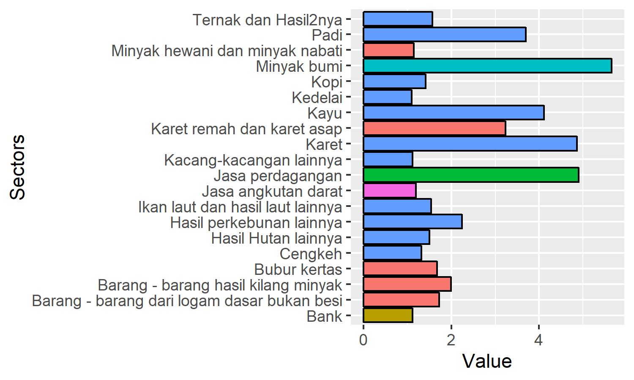
Figure 2. Ten sectors with highest Forward power of dispersion.

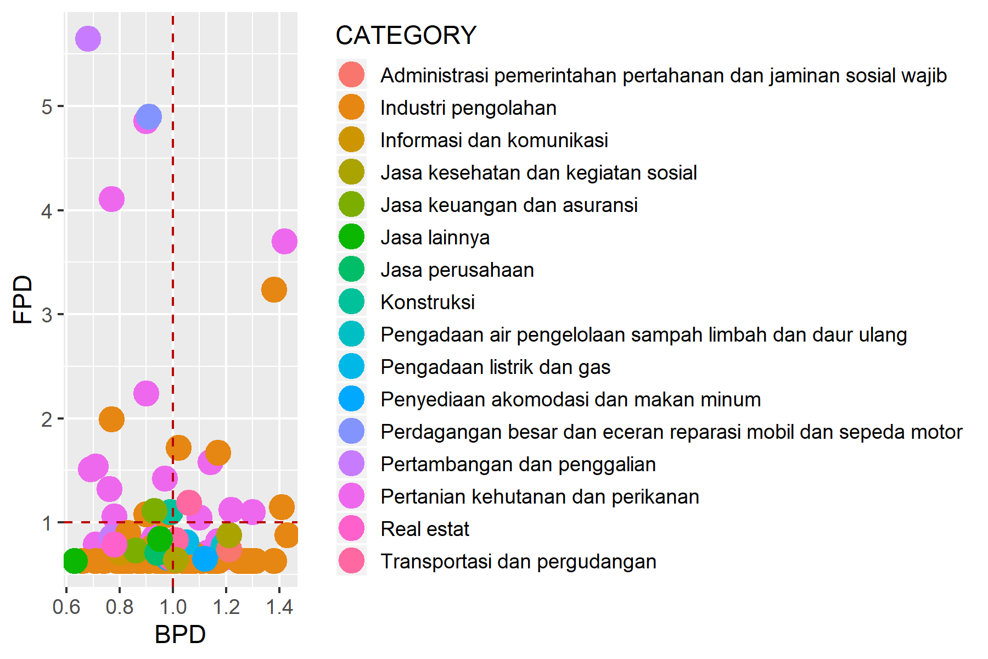
Figure 3. Sectoral typology based on linkages analysis.

Table 2. Primary sectors based on potential linkage.
SECTOR | CATEGORY | DBL | DFL
Padi | Pertanian kehutanan dan perikanan | 1.41773150382046 | 3.69762846516633
Kedelai | Pertanian kehutanan dan perikanan | 1.29941573022556 | 1.10419761127266
Kacang-kacangan lainnya | Pertanian kehutanan dan perikanan | 1.21951155894043 | 1.12280062943048
Ternak dan Hasil2nya | Pertanian kehutanan dan perikanan | 1.14078832490856 | 1.57571781472867
Unggas dan hasilnya | Pertanian kehutanan dan perikanan | 1.10085889823713 | 1.04601569984733
Minyak hewani dan minyak nabati | Industri pengolahan | 1.4062043170414 | 1.1521874755944
Bubur kertas | Industri pengolahan | 1.17265267613464 | 1.67406562663945
Karet remah dan karet asap | Industri pengolahan | 1.37977681070302 | 3.23720587477447
Barang - barang dari logam dasar bukan besi | Industri pengolahan | 1.01873888406235 | 1.72085429052659
Jasa angkutan darat | Transportasi dan pergudangan | 1.06058258519444 | 1.19366417856285

2.Analysis of GDP

Total GDP
342691448.54

Table 3. Sectoral GDP.
SECTOR | CATEGORY | GDP | OUTPUT | P_OUTPUT | P_GDP
Padi | Pertanian kehutanan dan perikanan | 1260708.4 | 3466527.9 | 0.36 | 0
Jagung | Pertanian kehutanan dan perikanan | 88162.2 | 233819.3 | 0.38 | 0
Ketela pohon | Pertanian kehutanan dan perikanan | 67731.5 | 160707.4 | 0.42 | 0
Ubi jalar | Pertanian kehutanan dan perikanan | 15064.8 | 32566.3 | 0.46 | 0
Kacang tanah | Pertanian kehutanan dan perikanan | 9346 | 22812.2 | 0.41 | 0
Kedelai | Pertanian kehutanan dan perikanan | 17497.8 | 45992 | 0.38 | 0
Kacang-kacangan lainnya | Pertanian kehutanan dan perikanan | 275745.3 | 693255.7 | 0.4 | 0
Sayuran | Pertanian kehutanan dan perikanan | 237070.4 | 573509 | 0.41 | 0
Buah-buahan | Pertanian kehutanan dan perikanan | 1489754.7 | 3385773.5 | 0.44 | 0
Tanaman Bahan Makanan Lainnya | Pertanian kehutanan dan perikanan | 16445.7 | 38432.3 | 0.43 | 0
Karet | Pertanian kehutanan dan perikanan | 11936684.5 | 17153351.7 | 0.7 | 0.03
Kelapa | Pertanian kehutanan dan perikanan | 5578085 | 6974380.2 | 0.8 | 0.02
Kelapa sawit | Pertanian kehutanan dan perikanan | 13451056.9 | 21275016.7 | 0.63 | 0.04
Hasil tanaman serat | Pertanian kehutanan dan perikanan | 1905878.5 | 2148549.1 | 0.89 | 0.01
Kopi | Pertanian kehutanan dan perikanan | 156619.4 | 246485 | 0.64 | 0
Cengkeh | Pertanian kehutanan dan perikanan | 203250.3 | 247572.9 | 0.82 | 0
Kakao | Pertanian kehutanan dan perikanan | 172894.4 | 217045.3 | 0.8 | 0
Hasil perkebunan lainnya | Pertanian kehutanan dan perikanan | 656742.6 | 957079.1 | 0.69 | 0
Ternak dan Hasil2nya | Pertanian kehutanan dan perikanan | 1242061.1 | 2089892.2 | 0.59 | 0
Susu segar | Pertanian kehutanan dan perikanan | 769 | 1613.7 | 0.48 | 0
Unggas dan hasilnya | Pertanian kehutanan dan perikanan | 950579.2 | 2120592.2 | 0.45 | 0
Hasil pemeliharaan hewan lainnya | Pertanian kehutanan dan perikanan | 239737.8 | 385709.1 | 0.62 | 0
Kayu | Pertanian kehutanan dan perikanan | 18003219 | 22907048.5 | 0.79 | 0.05
Hasil Hutan lainnya | Pertanian kehutanan dan perikanan | 4799966.2 | 5213201.6 | 0.92 | 0.01
Ikan laut dan hasil laut lainnya | Pertanian kehutanan dan perikanan | 3461281.8 | 4006812 | 0.86 | 0.01
Ikan darat dan hasil perikanan darat lainnya | Pertanian kehutanan dan perikanan | 2379785.4 | 2938327.1 | 0.81 | 0.01
Udang | Pertanian kehutanan dan perikanan | 408941.9 | 559244.4 | 0.73 | 0
Batubara | Pertambangan dan penggalian | 3469704.7 | 4426542.2 | 0.78 | 0.01
Minyak bumi | Pertambangan dan penggalian | 118006413.4 | 135487318.9 | 0.87 | 0.34
Barang tambang lainnya | Pertambangan dan penggalian | 1601303.8 | 2156167.8 | 0.74 | 0
Industri penggaraman pengeringan ikan dan biota perairan lainnya | Industri pengolahan | 24164.4 | 57626.1 | 0.42 | 0
Ikan olahan dan awetan | Industri pengolahan | 2848.9 | 7215 | 0.39 | 0
Buah - buahan dan sayuran olahan dan awetan | Industri pengolahan | 1486.5 | 1876.9 | 0.79 | 0
Minyak hewani dan minyak nabati | Industri pengolahan | 34527518.1 | 111481858.8 | 0.31 | 0.1
Beras | Industri pengolahan | 3116.7 | 4390.8 | 0.71 | 0
Kopi giling dan kupasan | Industri pengolahan | 236.5 | 314.8 | 0.75 | 0
Biji - bijian kupasan | Industri pengolahan | 194.4 | 335.2 | 0.58 | 0
Kopra | Industri pengolahan | 17.1 | 88.6 | 0.19 | 0
Tepung segala macam | Industri pengolahan | 7203.9 | 20044.1 | 0.36 | 0
Pakan ternak | Industri pengolahan | 85883.1 | 171005 | 0.5 | 0
Roti biskuit dan sejenisnnya | Industri pengolahan | 31278.3 | 68068.6 | 0.46 | 0
Gula | Industri pengolahan | 1563.7 | 4072 | 0.38 | 0
Coklat dan kembang gula | Industri pengolahan | 333.5 | 918.9 | 0.36 | 0
Mie makaroni dan sejenisnya | Industri pengolahan | 85787 | 410008.6 | 0.21 | 0
Teh olahan | Industri pengolahan | 1115.1 | 2859.6 | 0.39 | 0
Hasil pengolahan kedele | Industri pengolahan | 20887.4 | 42417.8 | 0.49 | 0
Makanan lainnya | Industri pengolahan | 341020.4 | 493295.2 | 0.69 | 0
Minuman beralkohol | Industri pengolahan | 1311.8 | 1812.9 | 0.72 | 0
Minuman tak beralkohol | Industri pengolahan | 352289.2 | 735590.8 | 0.48 | 0
Tembakau olahan | Industri pengolahan | 63 | 71.4 | 0.88 | 0
Rokok | Industri pengolahan | 19955.5 | 41712.1 | 0.48 | 0
Benang | Industri pengolahan | 7111.8 | 21239.4 | 0.33 | 0
Tekstil jadi kecuali pakaian | Industri pengolahan | 811.2 | 1212.6 | 0.67 | 0
Permadani tali dan tekstil lainnya | Industri pengolahan | 3205.7 | 8360.3 | 0.38 | 0
Kapuk bersih | Industri pengolahan | 944.4 | 1021 | 0.93 | 0
Pakaian jadi | Industri pengolahan | 58567.6 | 124806.8 | 0.47 | 0
Kulit samakan dan olahan | Industri pengolahan | 303.4 | 610.9 | 0.5 | 0
Alas kaki | Industri pengolahan | 35.4 | 87 | 0.41 | 0
Kayu gergajian dan awetan | Industri pengolahan | 9319.8 | 20980.2 | 0.44 | 0
Kayu lapis dan sejenisnya | Industri pengolahan | 433877 | 792748.4 | 0.55 | 0
Bahan bangunan dari kayu | Industri pengolahan | 223959.2 | 1525999 | 0.15 | 0
Barang - barang lainnya terbuat dari kayu gabus bambu dan rotan | Industri pengolahan | 1342.4 | 2916.1 | 0.46 | 0
Perabot rumah tangga terbuat dari kayu bambu dan rotan | Industri pengolahan | 95883.4 | 187804 | 0.51 | 0
Bubur kertas | Industri pengolahan | 18211169 | 35525158.7 | 0.51 | 0.05
Kertas dan karton | Industri pengolahan | 2323999.2 | 4233850.8 | 0.55 | 0.01
Barang - barang dari kertas dan karton | Industri pengolahan | 294772.5 | 615652.4 | 0.48 | 0
Barang - barang hasil kilang minyak | Industri pengolahan | 10132344.7 | 17401861.6 | 0.58 | 0.03
Kimia dasar kecuali pupuk | Industri pengolahan | 204984.2 | 870034.2 | 0.24 | 0
Pupuk | Industri pengolahan | 882235.3 | 1615133.4 | 0.55 | 0
Cat vernis dan lak | Industri pengolahan | 1029.5 | 2595 | 0.4 | 0
Obat - obatan | Industri pengolahan | 1702.7 | 3220.9 | 0.53 | 0
Sabun dan bahan pembersih | Industri pengolahan | 251.9 | 537.6 | 0.47 | 0
Barang - barang kimia lainnya | Industri pengolahan | 494 | 1156.1 | 0.43 | 0
Karet remah dan karet asap | Industri pengolahan | 1120988.8 | 5672794.2 | 0.2 | 0
Barang - barang plastk | Industri pengolahan | 70050.4 | 90789.3 | 0.77 | 0
Keramik dan barang - barang dari tanah liat | Industri pengolahan | 322365.6 | 416911.6 | 0.77 | 0
Bahan bangunan keramik dan dari tanah liat | Industri pengolahan | 8931.6 | 36399.1 | 0.25 | 0
Barang - arang lainnya dari bahan bukan logam | Industri pengolahan | 90397 | 167331.2 | 0.54 | 0
Besi dan baja dasar | Industri pengolahan | 429.2 | 1435.8 | 0.3 | 0
Barang - barang dari logam dasar bukan besi | Industri pengolahan | 73037.7 | 160251.5 | 0.46 | 0
Alat - alat dapur pertukangan dan pertanian dari logam | Industri pengolahan | 2303.9 | 3411.7 | 0.68 | 0
Perabot rumah tangga dan kantor dari logam | Industri pengolahan | 3077.4 | 6470.4 | 0.48 | 0
Barang - barang logam lainnya | Industri pengolahan | 906.1 | 1562.1 | 0.58 | 0
Mesin penggerak mulia | Industri pengolahan | 49396 | 96041.4 | 0.51 | 0
Mesin dan perlengkapannya | Industri pengolahan | 17819 | 41254.9 | 0.43 | 0
Perlengkapan listrik lainnya | Industri pengolahan | 402.1 | 838 | 0.48 | 0
Alat listrik untuk rumah tangga | Industri pengolahan | 275.7 | 655.1 | 0.42 | 0
Mesin pembangkit dan motor listrik | Industri pengolahan | 25.9 | 64.6 | 0.4 | 0
Mesin listrik dan perlengkapannya | Industri pengolahan | 448.6 | 812.1 | 0.55 | 0
Kendaraan bermotor kecuali sepeda motor | Industri pengolahan | 9089.6 | 19518.4 | 0.47 | 0
Kapal dan jasa perbaikannya | Industri pengolahan | 78812.8 | 202067.7 | 0.39 | 0
Barang - barang industri lainnya | Industri pengolahan | 63924.5 | 134079.6 | 0.48 | 0
Listrik dan gas | Pengadaan listrik dan gas | 458961 | 1595744.6 | 0.29 | 0
Air bersih | Pengadaan air pengelolaan sampah limbah dan daur ulang | 125585.1 | 282998.1 | 0.44 | 0
Bangunan | Konstruksi | 19262905.2 | 53864216 | 0.36 | 0.06
Jasa perdagangan | Perdagangan besar dan eceran reparasi mobil dan sepeda motor | 30230592.2 | 46244925.3 | 0.65 | 0.09
Jasa restoran | Penyediaan akomodasi dan makan minum | 808346.7 | 1869733.5 | 0.43 | 0
Jasa perhotelan | Penyediaan akomodasi dan makan minum | 1237415.9 | 2082409.8 | 0.59 | 0
Jasa angkutan darat | Transportasi dan pergudangan | 3739693 | 8992009 | 0.42 | 0.01
Jasa angkutan laut | Transportasi dan pergudangan | 1037485.8 | 3335481 | 0.31 | 0
Jasa angkutan udara | Transportasi dan pergudangan | 366516.7 | 1200027.9 | 0.31 | 0
Jasa penunjang angkutan | Transportasi dan pergudangan | 688616.2 | 1208214.3 | 0.57 | 0
Jasa komunikasi | Informasi dan komunikasi | 887479.4 | 1136723.1 | 0.78 | 0
Bank | Jasa keuangan dan asuransi | 4649258.2 | 7182923.3 | 0.65 | 0.01
Lembaga keuangan lainnya | Jasa keuangan dan asuransi | 468165.2 | 693887.8 | 0.67 | 0
Sewa bangunan dan sewa tanah | Real estat | 3005828.4 | 3617448.2 | 0.83 | 0.01
Jasa perusahaan | Jasa perusahaan | 330122.2 | 599846.5 | 0.55 | 0
Jasa pemerintahan umum | Administrasi pemerintahan pertahanan dan jaminan sosial wajib | 9680861 | 28841469.8 | 0.34 | 0.03
Jasa Sosial Kemasyarakatan | Jasa kesehatan dan kegiatan sosial | 287949.5 | 522814.8 | 0.55 | 0
Jasa hiburan rekreasi dan kebudayaan | Jasa kesehatan dan kegiatan sosial | 479435.5 | 1079458.3 | 0.44 | 0
Jasa perorangan dan rumah tangga | Jasa lainnya | 2534428.6 | 5096254.8 | 0.5 | 0.01
Barang dan jasa yang tidak masuk dimanapun | Jasa lainnya | 0 | 0 | 0 | 0

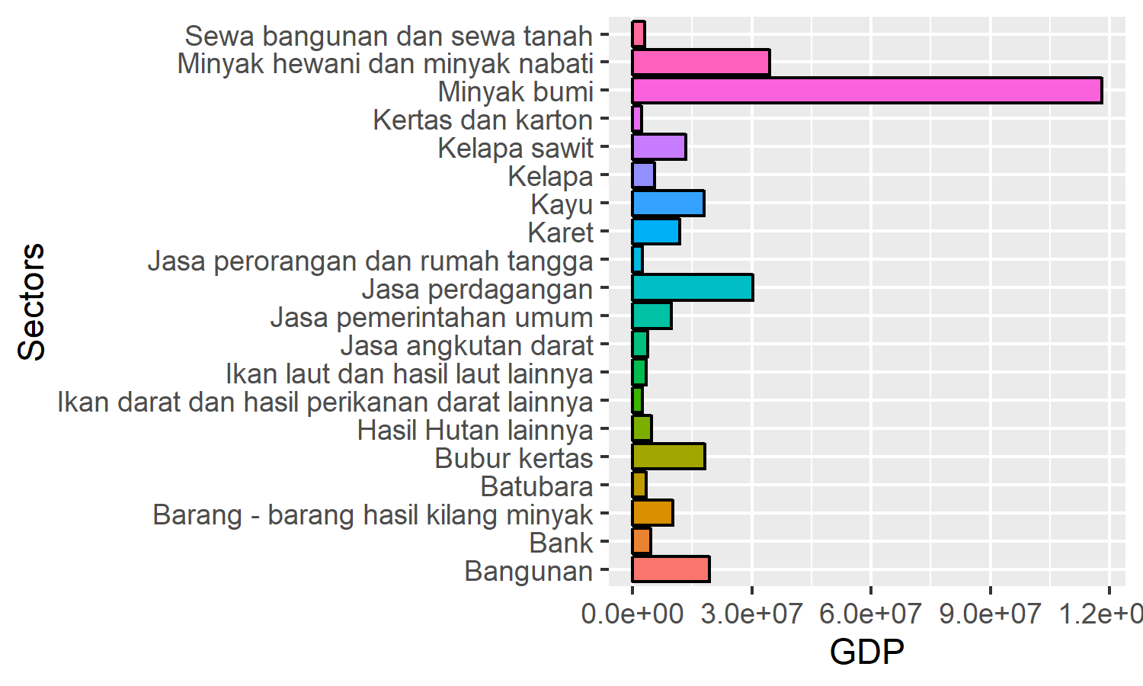
Figure 4. Twenty sectors with highest GDP.
2.Analysis of multiplier

Table 4. Sectoral multiplier.
SECTOR | CATEGORY | Out.multiplier | Inc.multiplier | Lab.multiplier
Padi | Pertanian kehutanan dan perikanan | 2.26 | 0.737 | -
Jagung | Pertanian kehutanan dan perikanan | 1.93 | 0.057 | -
Ketela pohon | Pertanian kehutanan dan perikanan | 1.916 | 0.057 | -
Ubi jalar | Pertanian kehutanan dan perikanan | 1.749 | 0.057 | -
Kacang tanah | Pertanian kehutanan dan perikanan | 1.876 | 0.065 | -
Kedelai | Pertanian kehutanan dan perikanan | 2.072 | 0.148 | -
Kacang-kacangan lainnya | Pertanian kehutanan dan perikanan | 1.944 | 0.096 | -
Sayuran | Pertanian kehutanan dan perikanan | 1.801 | 0.151 | -
Buah-buahan | Pertanian kehutanan dan perikanan | 1.86 | 0.123 | -
Tanaman Bahan Makanan Lainnya | Pertanian kehutanan dan perikanan | 1.867 | 0.061 | -
Karet | Pertanian kehutanan dan perikanan | 1.427 | 1.686 | -
Kelapa | Pertanian kehutanan dan perikanan | 1.247 | 0.224 | -
Kelapa sawit | Pertanian kehutanan dan perikanan | 1.49 | 0.251 | -
Hasil tanaman serat | Pertanian kehutanan dan perikanan | 1.125 | 0.234 | -
Kopi | Pertanian kehutanan dan perikanan | 1.552 | 0.408 | -
Cengkeh | Pertanian kehutanan dan perikanan | 1.214 | 0.399 | -
Kakao | Pertanian kehutanan dan perikanan | 1.26 | 0.166 | -
Hasil perkebunan lainnya | Pertanian kehutanan dan perikanan | 1.429 | 0.582 | -
Ternak dan Hasil2nya | Pertanian kehutanan dan perikanan | 1.819 | 0.287 | -
Susu segar | Pertanian kehutanan dan perikanan | 2.003 | 0.156 | -
Unggas dan hasilnya | Pertanian kehutanan dan perikanan | 1.755 | 0.309 | -
Hasil pemeliharaan hewan lainnya | Pertanian kehutanan dan perikanan | 1.615 | 0.284 | -
Kayu | Pertanian kehutanan dan perikanan | 1.235 | 0.923 | -
Hasil Hutan lainnya | Pertanian kehutanan dan perikanan | 1.107 | 0.46 | -
Ikan laut dan hasil laut lainnya | Pertanian kehutanan dan perikanan | 1.133 | 0.317 | -
Ikan darat dan hasil perikanan darat lainnya | Pertanian kehutanan dan perikanan | 1.245 | 0.16 | -
Udang | Pertanian kehutanan dan perikanan | 1.372 | 0.256 | -
Batubara | Pertambangan dan penggalian | 1.227 | 0.239 | -
Minyak bumi | Pertambangan dan penggalian | 1.091 | 1.273 | -
Barang tambang lainnya | Pertambangan dan penggalian | 1.31 | 0.246 | -
Industri penggaraman pengeringan ikan dan biota perairan lainnya | Industri pengolahan | 1.679 | 0.072 | -
Ikan olahan dan awetan | Industri pengolahan | 1.695 | 0.095 | -
Buah - buahan dan sayuran olahan dan awetan | Industri pengolahan | 1.312 | 0.365 | -
Minyak hewani dan minyak nabati | Industri pengolahan | 2.242 | 0.214 | -
Beras | Industri pengolahan | 1.655 | 0.154 | -
Kopi giling dan kupasan | Industri pengolahan | 1.383 | 0.277 | -
Biji - bijian kupasan | Industri pengolahan | 1.561 | 0.153 | -
Kopra | Industri pengolahan | 2.02 | 0.067 | -
Tepung segala macam | Industri pengolahan | 1.432 | 0.078 | -
Pakan ternak | Industri pengolahan | 1.514 | 0.15 | -
Roti biskuit dan sejenisnnya | Industri pengolahan | 1.823 | 0.218 | -
Gula | Industri pengolahan | 1.665 | 0.136 | -
Coklat dan kembang gula | Industri pengolahan | 1.87 | 0.116 | -
Mie makaroni dan sejenisnya | Industri pengolahan | 2.206 | 0.09 | -
Teh olahan | Industri pengolahan | 1.854 | 0.168 | -
Hasil pengolahan kedele | Industri pengolahan | 1.495 | 0.194 | -
Makanan lainnya | Industri pengolahan | 1.514 | 0.23 | -
Minuman beralkohol | Industri pengolahan | 1.404 | 0.197 | -
Minuman tak beralkohol | Industri pengolahan | 1.683 | 0.205 | -
Tembakau olahan | Industri pengolahan | 1.136 | 0.459 | -
Rokok | Industri pengolahan | 1.495 | 0.137 | -
Benang | Industri pengolahan | 1.816 | 0.082 | -
Tekstil jadi kecuali pakaian | Industri pengolahan | 1.583 | 0.229 | -
Permadani tali dan tekstil lainnya | Industri pengolahan | 1.724 | 0.189 | -
Kapuk bersih | Industri pengolahan | 1.06 | 0.412 | -
Pakaian jadi | Industri pengolahan | 2.049 | 0.133 | -
Kulit samakan dan olahan | Industri pengolahan | 2.092 | 0.283 | -
Alas kaki | Industri pengolahan | 1.866 | 0.2 | -
Kayu gergajian dan awetan | Industri pengolahan | 1.629 | 0.17 | -
Kayu lapis dan sejenisnya | Industri pengolahan | 1.458 | 0.151 | -
Bahan bangunan dari kayu | Industri pengolahan | 2.274 | 0.063 | -
Barang - barang lainnya terbuat dari kayu gabus bambu dan rotan | Industri pengolahan | 1.587 | 0.204 | -
Perabot rumah tangga terbuat dari kayu bambu dan rotan | Industri pengolahan | 1.566 | 0.148 | -
Bubur kertas | Industri pengolahan | 1.87 | 0.49 | -
Kertas dan karton | Industri pengolahan | 1.321 | 0.244 | -
Barang - barang dari kertas dan karton | Industri pengolahan | 1.659 | 0.214 | -
Barang - barang hasil kilang minyak | Industri pengolahan | 1.233 | 0.523 | -
Kimia dasar kecuali pupuk | Industri pengolahan | 1.474 | 0.143 | -
Pupuk | Industri pengolahan | 1.44 | 0.395 | -
Cat vernis dan lak | Industri pengolahan | 1.516 | 0.24 | -
Obat - obatan | Industri pengolahan | 1.338 | 0.184 | -
Sabun dan bahan pembersih | Industri pengolahan | 1.324 | 0.189 | -
Barang - barang kimia lainnya | Industri pengolahan | 1.264 | 0.07 | -
Karet remah dan karet asap | Industri pengolahan | 2.2 | 0.92 | -
Barang - barang plastk | Industri pengolahan | 1.281 | 0.26 | -
Keramik dan barang - barang dari tanah liat | Industri pengolahan | 1.323 | 0.703 | -
Bahan bangunan keramik dan dari tanah liat | Industri pengolahan | 1.73 | 0.14 | -
Barang - arang lainnya dari bahan bukan logam | Industri pengolahan | 1.727 | 0.248 | -
Besi dan baja dasar | Industri pengolahan | 1.482 | 0.06 | -
Barang - barang dari logam dasar bukan besi | Industri pengolahan | 1.624 | 0.46 | -
Alat - alat dapur pertukangan dan pertanian dari logam | Industri pengolahan | 1.595 | 0.285 | -
Perabot rumah tangga dan kantor dari logam | Industri pengolahan | 2 | 0.155 | -
Barang - barang logam lainnya | Industri pengolahan | 1.546 | 0.484 | -
Mesin penggerak mulia | Industri pengolahan | 1.546 | 0.336 | -
Mesin dan perlengkapannya | Industri pengolahan | 1.175 | 0.2 | -
Perlengkapan listrik lainnya | Industri pengolahan | 1.612 | 0.134 | -
Alat listrik untuk rumah tangga | Industri pengolahan | 1.704 | 0.122 | -
Mesin pembangkit dan motor listrik | Industri pengolahan | 1.773 | 0.205 | -
Mesin listrik dan perlengkapannya | Industri pengolahan | 1.593 | 0.201 | -
Kendaraan bermotor kecuali sepeda motor | Industri pengolahan | 1.452 | 0.176 | -
Kapal dan jasa perbaikannya | Industri pengolahan | 1.459 | 0.153 | -
Barang - barang industri lainnya | Industri pengolahan | 1.805 | 0.145 | -
Listrik dan gas | Pengadaan listrik dan gas | 1.681 | 0.162 | -
Air bersih | Pengadaan air pengelolaan sampah limbah dan daur ulang | 1.893 | 0.254 | -
Bangunan | Konstruksi | 1.572 | 0.271 | -
Jasa perdagangan | Perdagangan besar dan eceran reparasi mobil dan sepeda motor | 1.443 | 1.301 | -
Jasa restoran | Penyediaan akomodasi dan makan minum | 1.783 | 0.176 | -
Jasa perhotelan | Penyediaan akomodasi dan makan minum | 1.559 | 0.193 | -
Jasa angkutan darat | Transportasi dan pergudangan | 1.691 | 0.336 | -
Jasa angkutan laut | Transportasi dan pergudangan | 1.606 | 0.178 | -
Jasa angkutan udara | Transportasi dan pergudangan | 1.582 | 0.166 | -
Jasa penunjang angkutan | Transportasi dan pergudangan | 1.536 | 0.292 | -
Jasa komunikasi | Informasi dan komunikasi | 1.277 | 0.201 | -
Bank | Jasa keuangan dan asuransi | 1.49 | 0.315 | -
Lembaga keuangan lainnya | Jasa keuangan dan asuransi | 1.377 | 0.286 | -
Sewa bangunan dan sewa tanah | Real estat | 1.25 | 0.101 | -
Jasa perusahaan | Jasa perusahaan | 1.504 | 0.238 | -
Jasa pemerintahan umum | Administrasi pemerintahan pertahanan dan jaminan sosial wajib | 1.934 | 0.333 | -
Jasa Sosial Kemasyarakatan | Jasa kesehatan dan kegiatan sosial | 1.605 | 0.249 | -
Jasa hiburan rekreasi dan kebudayaan | Jasa kesehatan dan kegiatan sosial | 1.926 | 0.224 | -
Jasa perorangan dan rumah tangga | Jasa lainnya | 1.513 | 0.263 | -
Barang dan jasa yang tidak masuk dimanapun | Jasa lainnya | 1 | 0 | -

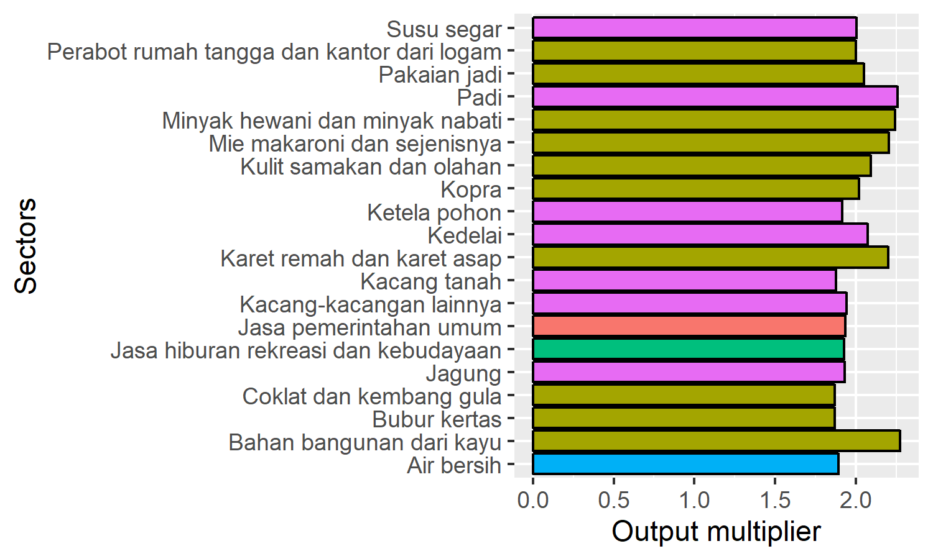
Figure 5. Twenty sectors with highest Output multiplier.

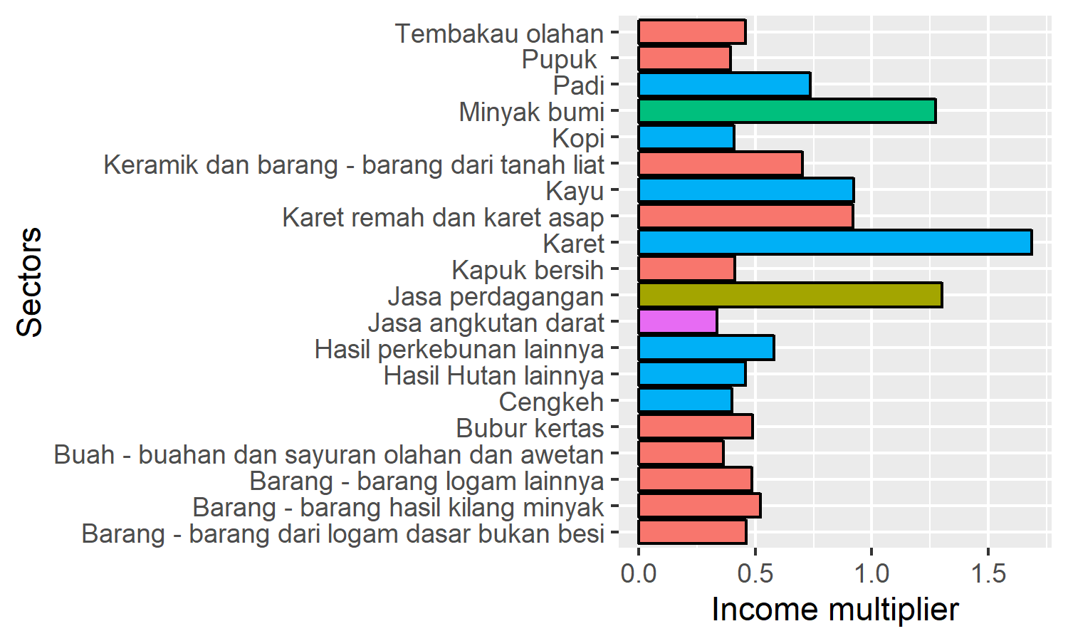
Figure 6. Twenty sectors with highest Income multiplier.

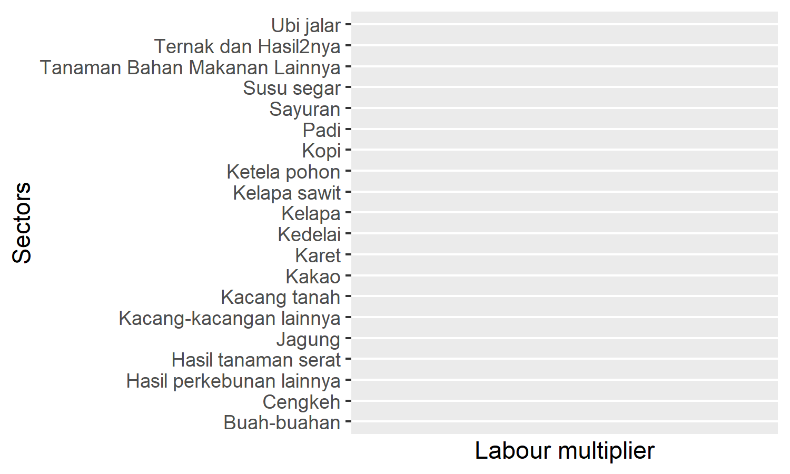
Figure 5. Twenty sectors with highest Labour multiplier.

